Tronc commun 3A - Durée : 90 mn | 1er session Année 2011 – 2012
Examen du  Cours EE341 | Un seul document autorisé :  « VHDL résumé de syntaxe »  Calculatrice interdite
NOM : | PRENOM :
1 Les points donnés dans l’énoncé entre crochets [X] après chaque question représentent le barème et indiquent le temps à passer en minutes sur chaque question
2 La qualité de la rédaction (lisibilité, orthographe) sera prise en compte

I Partie cours [30/90]
1.0 Dans toute la suite, les entrées et les sorties des entités seront toujours de type std_logic ou std_logic_vector. Quelles déclarations permettent d’utiliser ces types. Donner le code VHDL [2]
Libray IEEE ;
use IEEE.std_logic_1164.all ;
Conseil : dans toute la suite, il ne sera plus nécessaire de rappeler ces déclarations
1.1 Ecrire la déclaration de l’entité memory d’une mémoire dont les ports d’entrée et de sortie sont : [4]

addr: 12 bit address input
wr_n: 1-bit write-enable control signal
oe_n: l-bit output-enable control signal
data: 8 bit bidirectional data bus
library IEEE;
use IEEE.STD_LOGIC_1164.ALL;
entity memory is
port( addr : in std_logic_vector(11 downto 0);
wr_n : in std_logic;
oe_n : in std_logic;
data : inout std_logic_vector(7 downto 0));
end memory;

1.2.1 Soit a et y deux vecteurs de type unsigned ; expliquer à quelle opération arithmétique l’expression suivante peut être assimilée. [4]

y <= “000” & a(7 downto 3);
3 décalages à droite avec ajout de bits 0 à gauche : Division par 8 (et troncature)

1.2.2 En utilisant l’instruction & précédente, donner entité et architecture VHDL d’un compteur de Johnson modulo 16 [14].
Contraintes :
- Utiliser une entrée reset synchrone (actif au niveau haut)
- Ne pas utiliser de ports en mode inout
library IEEE;
use IEEE.STD_LOGIC_1164.ALL;

entity cpt_johnson_16 is
port( clk, reset : in std_logic;
cpt : out std_logic_vector(7 downto 0));
end cpt_johnson_16;

architecture Behavioral of cpt_johnson_16 is
signal cpt_temp : std_logic_vector(7 downto 0);
begin
process (clk)
begin
if clk'event and clk='1' then
if reset = '1' then
cpt_temp <= (others => '0');
else
cpt_temp <= cpt_temp(6 downto 0) & not cpt_temp(7);
end if;
end if;
end process;

cpt <= cpt_temp;

end Behavioral;

1.3 A quel(s) composant(s) correspond le code ci-dessous suivant que b et q sont de simples std_logic ou des std_logic_vector de largeur n. Expliquer. [6]

process ( a , b)
begin
if a=’1’ then
q <= b ;
end if ;
end process;
Une latch, si a et b sont des bits, sinon un registre de n latchs,commandés par a

II Partie exercices : [60/90]
Les exercices 0, 1, 2 et 3 sont indépendants.

2.0 Compléter (en respectant la contrainte suivante) l’entité et l’architecture du décodeur combinatoire donné en annexe 1 [10]
Contrainte : utiliser un signal d’entrée enable en pour que quand en vaut ‘1’ le décodeur fonctionne normalement et quand en vaut ‘0’ la sortie du décodeur reste à « 0000 ».
Conseil : la sortie du décodeur n’est pas x mais par exemple x_final
-- à completer [2]
library IEEE;
use IEEE.std_logic_1164.all;

entity decoder4 is
port(
-- à completer [2]
enable : in std_logic;
s : in std_logic_vector(1 downto 0);
x_final : out std_logic_vector(3 downto 0));
end decoder4;

architecture sel_arch of decoder4 is
-- à completer [2]
signal x : std_logic_vector(3 downto 0);

begin
-- à completer [4]

process(enable, x)
begin
if enable = '1' then
x_final <= x;
else
x_final <= "0000";
end if;
end process;

with s select
x <= "0001" when "00",
"0010" when "01",
"0100" when "10",
"1000" when others;

end sel_arch;

2.1 Donner la fonction booléenne du signal even en fonction de a(0), a(1) et a(2) décrite ci-dessous [4]? Quel est le délai maximum entre les entrées et la sortie even ? [2]
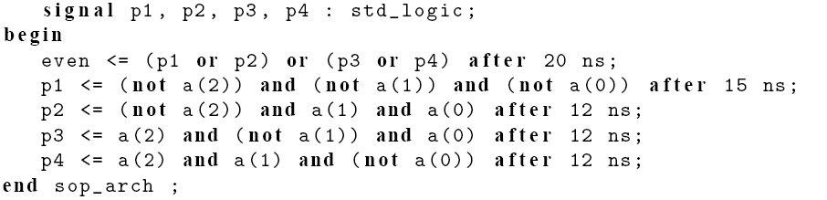
even=a2\a1\a0\+a2\a1a0+a2a1\a0+a2a1a0\
even est un détecteur de nombre pair de ‘1” dans les 3 bits de a
Délai max = 15 + 20° = 35 ns

2.2.1 Décrire en VHDL RTL (synthétisable et sans instanciation de composants) l’entité et l’architecture correspondant au schéma ci-dessous. [10]
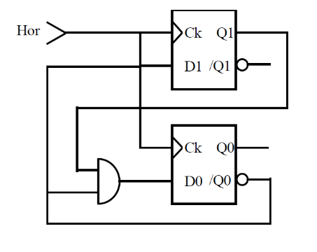

library IEEE;
use IEEE.STD_LOGIC_1164.ALL;

entity exo2_2 is
port( clk : in std_logic;
q : out std_logic_vector(1 downto 0));
end exo2_2;

architecture Behavioral of exo2_2 is
signal q_temp : std_logic_vector(1 downto 0);
begin

process(clk)
begin
if clk'event and clk='1' then
q_temp(0) <= not q_temp(0) and q_temp(1);
q_temp(1) <= not q_temp(0);
end if;
end process;

q <= q_temp;

end Behavioral;

2.3 Compteurs modulo m [32]
Attention aux types des signaux utilisés dans les opérations arithmétiques : l’annexe 2 rappelle les fonctions de conversion du paquetage numeric_std.
2.3.1 Décrire en VHDL l’entité mod10 et l’architecture rtl d’un compteur synthétisable modulo 10 comptant de 0 à 9 indéfiniment (le compteur compte de 0 à 9 puis se répète indéfiniment). [16]
Contraintes :
- Utiliser un signal reset rst asynchrone pour initialiser le compteur cpt à 0.
- Ne pas utiliser de ports en mode inout
library IEEE;
use IEEE.STD_LOGIC_1164.ALL;
use IEEE.numeric_std.all;

entity mod10 is
port( clk, rst : in std_logic;
cpt : out std_logic_vector(3 downto 0));
end mod10;

architecture Behavioral of mod10 is
signal cpt_temp : integer range 0 to 9;
begin

process(clk, rst)
begin
if rst = '1' then
cpt_temp <= 0;
elsif clk'event and clk='1' then
if cpt_temp = 9 then
cpt_temp <= 0;
else
cpt_temp <= cpt_temp + 1;
end if;
end if;
end process;

cpt <= std_logic_vector(to_unsigned(cpt_temp,4));

end Behavioral;

2.3.2 Combien de bascules seront générées lors de la synthèse de votre compteur mod-10? [4] Combien au minimum en faut-il théoriquement? Expliquer l’écart éventuel. [2]
4 et théoriquement 4

2.3.3 Modifier votre code précédent de manière à obtenir un compteur modulo m programmable (mod-m). Pour cela, ajouter une nouvelle entrée m à l’entité du compteur précédent et modifier le code de l’architecture [8].
Contrainte : m est compris entre 1 et 100
library IEEE;
use IEEE.STD_LOGIC_1164.ALL;
use IEEE.numeric_std.all;

entity modm is
port( clk, rst : in std_logic;
m : in std_logic_vector(6 downto 0);
cpt : out std_logic_vector(6 downto 0));
end modm;

architecture Behavioral of modm is
signal cpt_temp : integer range 0 to 100;
begin

process(clk, rst)
begin
if rst = '1' then
cpt_temp <= 0;
elsif clk'event and clk='1' then
if std_logic_vector(to_unsigned(cpt_temp,6)) = m then
cpt_temp <= 0;
else
cpt_temp <= cpt_temp + 1;
end if;
end if;
end process;

cpt <= std_logic_vector(to_unsigned(cpt_temp,6));

end Behavioral;

2.3.4 Combien de bascules seront générées lors de la synthèse de votre compteur mod-m ? [4] Combien théoriquement au minimum en faut-il ? [2]
7, 7…

Annexe 1

-- à completer [2]

entity decoder4 is
port(
-- à completer [2]

);
end decoder4;

architecture sel_arch of decoder4 is
-- à completer [2]

begin
-- à completer [4]

- à ne pas modifier :
with s select
x <= "0001" when "00",
"0010" when "01",
"0100" when "10",
"1000" when others;

end sel_arch;

Annexe 2

Rappel des fonctions de conversion du paquetage numeric_std.

